Fecha: 08 de abril de 2014

Boletín de prensa Nº 1002

RUEDA DE NEGOCIOS ‘COMPRE COLOMBIANO’ EN PASTO ESTE MIÉRCOLES

Con el propósito de fortalecer el mercado interno, se llevará a cabo en Pasto este miércoles 09 de abril un diálogo regional empresarial con la presencia de la Viceministra de Desarrollo Empresarial del Ministerio de Industria, Comercio y Turismo María del Mar Palau y la Gerente de Propaís María Lucía Castrillón Simmonds, en las instalaciones del Club Colombia. A su vez, se llevará a cabo la rueda de negocios Compre Colombiano en el Club Colombia, donde participarán 20 compradores nacionales y se espera una asistencia de 300 empresarios a nivel local y regional, así lo dio a conocer el secretario de Desarrollo Económico y Competitividad de la Alcaldía de Pasto Armando Miranda Vela.

En la jornada también se realizará una Rueda de Formalización, donde los interesados podrán conocer la información necesaria para legalizar sus actividades económicas. La Alcaldía de Pasto tiene buenas expectativas en esta rueda de negocios debido a la gestión con el sector empresarial. “En esta oportunidad esperamos que se proyecten negocios con productos del sector agropecuario y agroindustrial, en especial, productos lácteos. Esperamos que los empresarios encuentren buenas relaciones para que logren intercambiar los productos a nivel local, regional y nacional”, afirmó el secretario de Desarrollo Económico.

Contacto: Secretario Desarrollo Económico, Armando Miranda Vela. Celular: 3007807080

RUEDA DE PRENSA CON VICEMINISTRA DE DESARROLLO EMPRESARIAL
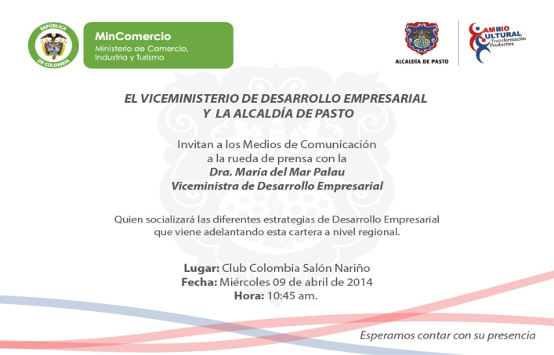
La Alcaldía de Pasto a través de la Secretaría de Desarrollo Económico y Competitividad y el Ministerio de Comercio, Industria y Turismo, invitan a la rueda de prensa que se realizará este miércoles 09 de abril a las 10:45 de la mañana en el Club Colombia con presencia de la Viceministra de Desarrollo Empresarial, María del Mar Palau y la Gerente de Propaís María Lucía Castrillón Simmonds, quienes socializarán las diferentes estrategias de desarrollo empresarial que adelanta esta cartera a nivel regional. Se invita a los medios de comunicación a participar del encuentro.

LANZAMIENTO BOLETÍN NARIÑO GLOBAL

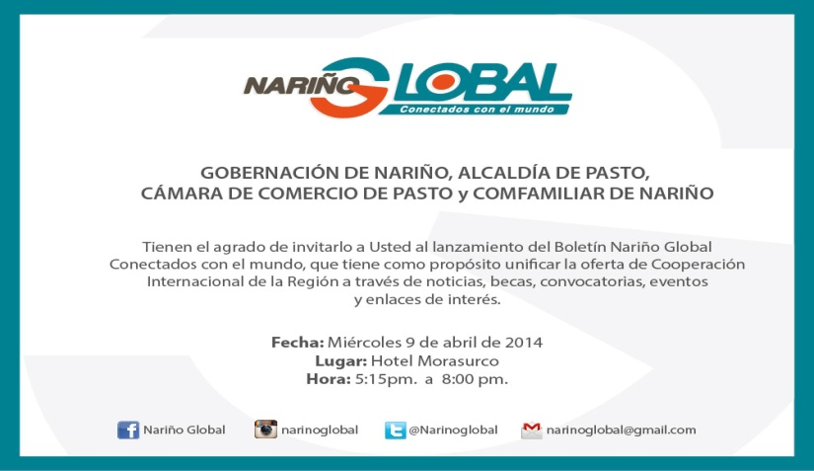

Este miércoles 9 de abril desde las 5:30 de la tarde en el hotel Morasurco, se hará el lanzamiento del Boletín Nariño Global, una herramienta que tiene como objetivo difundir y promocionar las actividades que en materia internacional impactan positivamente al Departamento de Nariño y al Municipio de Pasto.

El Boletín Nariño Global ofrece información respecto de actividades y avances relevantes en el Departamento y el Municipio en materia internacional. En ese sentido, busca constituirse en una herramienta de internacionalización, a la disposición de entidades, estudiantes y comunidad en general, al contener información de interés para aplicar a becas, cursos, convocatorias para proyectos sociales, consultorías empresariales y en general, al tratar temas relevantes relacionados con la cooperación internacional, manifestó la Jefe de la Oficina de Asuntos Internacionales de la Administración Local, Andrea Lozano Almario.

Este boletín nace tras un acuerdo de cuatro entidades público privadas: Gobernación de Nariño, Alcaldía de Pasto, Cámara de Comercio y Comfamiliar de Nariño que mediante un esfuerzo conjunto, buscan unificar la oferta de cooperación internacional, generando mayor impacto y bienestar social, además de incrementar el interés de la comunidad en la agenda internacional en el departamento y el municipio, así como en las oportunidades que este sector ofrece.

Contacto: Jefe de Oficina de Asuntos Internacionales, Andrea Lozano Almario. Celular: 3165791985

COORDINADOR DE CIUDADES EMERGENTES Y SOSTENIBLES ESTARÁ EN PASTO

Este jueves 10 de abril, el coordinador general de la iniciativa de Ciudades Emergentes y Sostenibles, Ellis J. Juan, el Presidente de Findeter Luis Fernando Arboleda González y funcionarios del Banco Interamericano de Desarrollo, BID, llevarán a cabo un encuentro con representantes de gremios y rectores de instituciones educativas para dar a conocer los beneficios que trae para la capital de Nariño pertenecer a este proceso, así lo dio a conocer el alcalde Harold Guerrero López desde la ciudad de Medellín donde se encuentra participando del Foro Urbano Mundial organizado por ONU Habitat. Posteriormente los altos funcionarios efectuarán un recorrido por diferentes sectores y obras de Pasto que son financiadas con recursos de Findeter y el Banco Interamericano de Desarrollo, BID.

ALCALDÍA INVITA A IV CONCURSO DE PESCA DEPORTIVA EN EL ENCANO

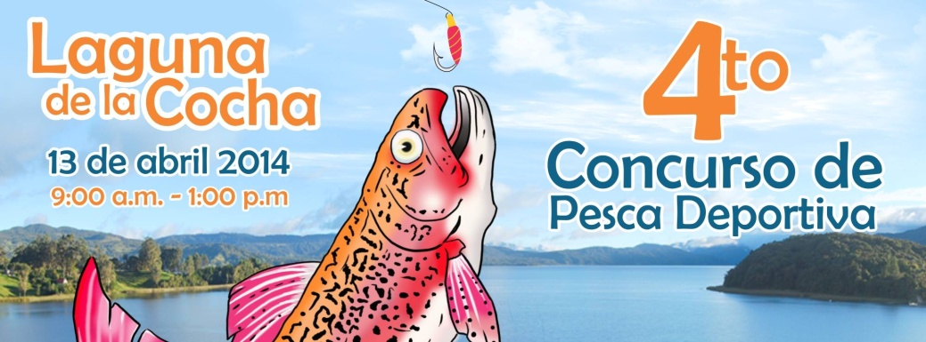

Este domingo 13 de abril de 9:00 de la mañana a 1:00 de la tarde, con apoyo de la Subsecretaría de Turismo de la Alcaldía de Pasto, se llevará a cabo en la vereda El Puerto del corregimiento del Encano, el IV Concurso de Pesca Deportiva, actividad organizada por la Asociación Asotransguamuez, conformada por lancheros y donde fueron seleccionadas 1.500 truchas.

Según la subsecretaria de Turismo, Adriana Solarte López, los tres primeros puestos recibirán premios en efectivo y la persona que pesque la trucha más grande tendrá un estímulo especial. “El propósito de la actividad es conseguir recursos para la adecuación del planchón del muelle La Corota y así prestar un servicio de calidad a los turistas”, manifestó la funcionaria.

Los interesados en participar del concurso pueden comunicarse a la Subsecretaría de Turismo, al teléfono 7223717 o al correo electrónico www.turismo@pasto.gov.co o directamente a la Asociación Asotransguamuez en la vereda El Puerto del corregimiento del Encano.

Contacto: Subsecretaria de Turismo, Adriana Solarte López. Celular: 3006749825

MUJERES DEL FORO URBANO MUNDIAL PIDEN ACABAR CON LA DISCRIMINACIÓN

Durante la ‘Mesa redonda de género y de la mujer’ que se discutió en el Foro Urbano Mundial que se desarrolla en Medellín y en el que participa el alcalde de Pasto Harold Guerrero López, se solicitó a los gobernantes luchar contra todas las formas de discriminación que afectan el empoderamiento de las mujeres y que no les permite participar, ni tomar decisiones. Así mismo, se enfatizó en la importancia de garantizar los derechos y la seguridad de esta población.

La directora ejecutiva adjunta de ONU Mujeres, Lakshmi Puri, aseguró que para garantizar la seguridad y libertad de las mujeres es necesario tener en cuenta cuatro áreas claves: protección, prevención, persecución de la impunidad y lograr que las mujeres tengan acceso igualitario a la justicia, al tiempo que afirmó que empoderar al género es empoderar a la humanidad.

La representante señaló que para lograr ciudades equitativas debe existir un sistema de justicia que sea sensible a las necesidades de las mujeres, que garantice espacios para que sus voces sean escuchadas y los victimarios sean castigados. “Una buena forma para lograrlo es la creación de cortes especiales para estos temas, como ha ocurrido en India, Sudáfrica y Tailandia”.

EMPRESA DE DINAMARCA CONOCIÓ PROYECTOS DE ESPACIO PÚBLICO DE PASTO

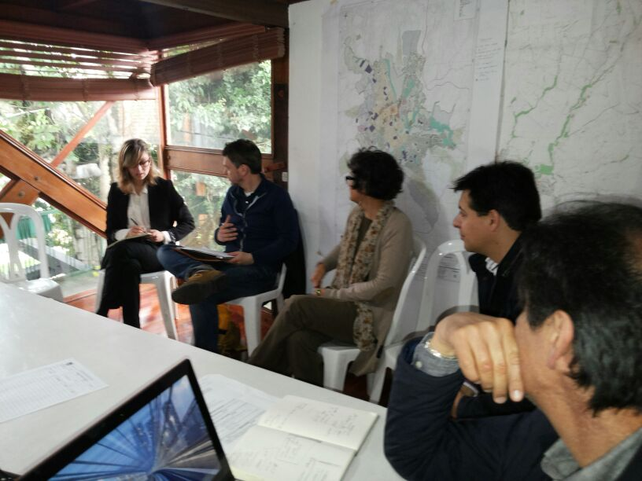

En un encuentro donde estuvieron representantes de la empresa de Dinamarca, Gehl Architects, delegados del Banco Interamericano de Desarrollo, BID, Findeter y el equipo del Plan de Ordenamiento Territorial de Pasto, se analizaron temas relacionados con el espacio público como una de las claves fundamentales para fortalecer la calidad de vida de los habitantes.

La empresa Gehl Architects con experiencia en consultoría urbana ofrece servicios en áreas de arquitectura, diseño y planificación urbana. Su trabajo además de estar basado en la dimensión humana, se fundamenta en los efectos del medio ambiente construido sobre las interacciones sociales. David Sim representante de Gehl Architects considera que el espacio público es una de las claves más importantes que debe tener una ciudad.

La Subsecretaria de Ordenamiento de la Alcaldía de Pasto, Alejandra Delgado Noguera, manifestó que es importante para Pasto que firmas como Gehl Architects conozcan los proyectos de espacio público y movilidad propuestos en el nuevo Plan de Ordenamiento Territorial, enfocados en la dimensión social y ambiental. “Con éstos encuentros queremos abrir puertas para la cooperación y asistencia técnica de firmas como éstas que brindan asesorías a varias ciudades del mundo”.

De otro lado, el secretario de Planeación Municipal Víctor Raúl Erazo Paz, sostuvo que la empresa Gehl Architects y la Alcaldía de Pasto comparten conceptos en común. “Ellos trabajan basados en análisis detallados de contextos sociales y morfológicos, tanto para mejorar ciudades y áreas urbanas existentes, así como en asesorar la planificación y el diseño de nuevas áreas”. Según el funcionario la propuesta del nuevo POT es generar más espacio público para mejorar el hábitat de toda la comunidad.

Contacto: Secretario de Planeación, Víctor Raúl Erazo Paz. Celular: 3182852213

SERVICIO SOCIAL, ADULTA MAYOR EXTRAVIADA

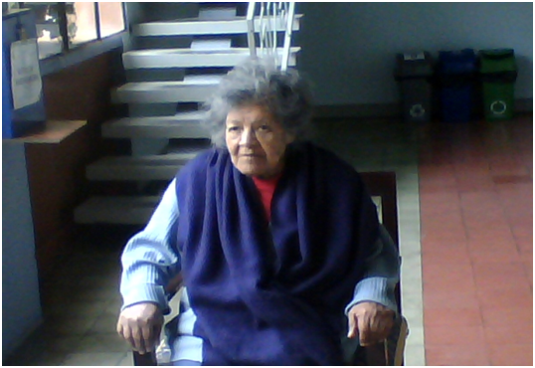

La Secretaría de Bienestar Social informa que desde el domingo 6 de abril a las 11:30 de la mañana llegó a la Fundación Amparo San José una mujer de la tercera edad quien no suministra sus datos personales y tampoco entrega información detallada sobre la ubicación de sus familiares.

La señora fue llevada por personal de la Policía Nacional y en su momento vestía zapatos azules, pantalón de sudadera azul, camiseta fucsia, saco de lana azul claro y ruana morada. La dependencia hace un llamado a las personas que puedan suministrar información sobre la ubicación de su familia para que se comuniquen a los teléfonos: 7302316, 7302527 o al celular 3175760431.

Contacto: Secretaria de Bienestar Social, Laura Patricia Martínez Baquero. Celular: 3016251175
EN FORO URBANO MUNDIAL INVITAN A LOS JÓVENES A CUMPLIR SUS SUEÑOS

“Muchachos los sueños son posibles”, con estas palabras concluyó el cantante y compositor colombiano Juanes, su intervención en la Asamblea de Juventud que se llevó a cabo en el Foro Urbano Mundial que se desarrolla en Medellín y en el que participa el alcalde de Pasto Harold Guerrero López.

Juanes aseguró que la cultura es fundamental en la construcción de paz de cualquier sociedad, por lo que invitó a los líderes del mundo a construir políticas y estrategias que permitan transformar la vida de esta población a través del arte y otras manifestaciones artísticas.

La Asamblea Mundial de la Juventud Urbana permitió a los jóvenes discutir y debatir sobre cuestiones importantes para ellos, de modo que sean capaces de hacer aportes relevantes en los diálogos sustantivos en el foro principal. Más de 600 jóvenes pensaron y trabajaron durante varios meses, ideas para transformar sus realidades al tiempo que lograron superar las barreras sociales, económicas y culturales.

ESTUDIANTES DEL COLEGIO JAVERIANO CONOCEN PARQUE AMBIENTAL ANTANAS

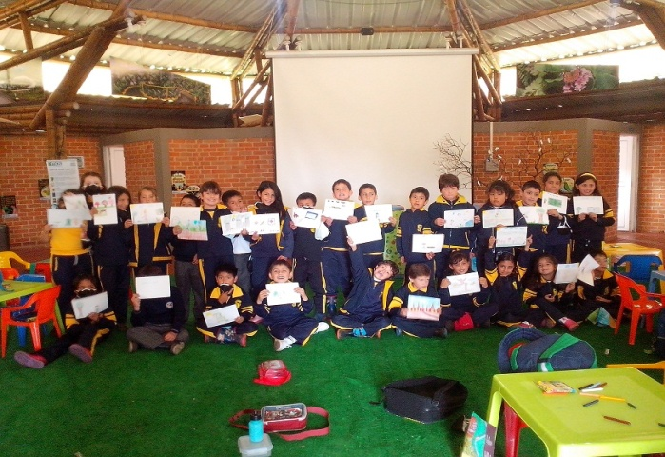

Estudiantes de grado segundo de primaria del Colegio San Francisco Javier visitaron el parque ambiental Antanas. El propósito fue conocer la disposición final de los residuos sólidos que llegan de la ciudad al relleno sanitario, profundizar en el tema de conservación de especies, así como los proyectos que se llevan a cabo, como son la planta de compostaje, lombricompuesto, orquidiario, entre otros.

En el recorrido por los diferentes senderos ecológicos, los estudiantes realizaron aportes importantes sobre el cuidado por las especies del bosque y los recursos naturales. En el aula ambiental realizaron una actividad lúdica para llevar a cada una de sus familias evidencias y testimonios para ser aplicados en lo que se refiere al adecuado manejo de los residuos sólidos.

Contacto: Jefe Oficina Comunicaciones EMAS, Catalina Bucheli. Celular: 3007791661 3176592189
POR TRABAJOS DE SECTORIZACIÓN SE SUSPENDE SUMINISTRO DE AGUA

Con el objeto de instalar cuatro (4) válvulas para sectorización hidráulica, de diámetros tres, cuatro y seis pulgadas sobre la red de acueducto en los barrios El Futuro y Villas del Norte, es necesario suspender el servicio de acueducto este miércoles 9 de abril de 8:00 de la mañana a 3:00 de la tarde en los siguientes barrios:

El Futuro, Villas del Norte, Nuevo Horizonte, Villa Guerrero, Villa Nueva y Rincón de Pasto. La empresa ofrece disculpas por los inconvenientes registrados durante la ejecución de estos trabajos y recuerda que la entidad trabaja por el desarrollo de la ciudad. ‘EMPOPASTO mejorando su vida’.

Contacto: Coordinadora de comunicaciones EMPOPASTO, Liliana Arévalo. Celular: 3017356186

CAPACITAN A LÍDERES PARA SU ACREDITACIÓN COMO VIGÍAS AMBIENTALES

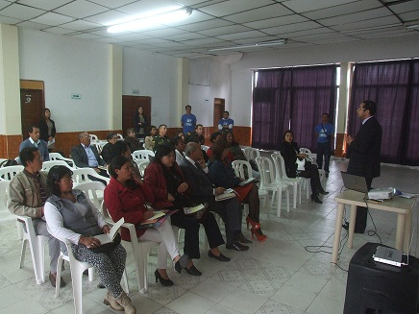

Emas Pasto trabaja mediante sus canales de comunicación alcanzando de forma efectiva y asertiva acercamientos con la comunidad, especialmente con líderes voceros que representan estas comunidades, quienes se capacitan y acreditan su formación como Vigías Ambientales. En su función los Vigías Ambientales son quienes replican la información y realizan un trabajo articulado con Emas Pasto bajo la normatividad del servicio público domiciliario de aseo, establecido en el Decreto 2981 de 2013.

Mediante esta iniciativa son tratadas diferentes temáticas como entendimiento de la factura de aseo, Horarios de barrido y recolección, deberes y derechos de los usuarios, manejo de residuos sólidos, calidad de vida y bienestar para la ciudad, entre otros. Para esta oportunidad 50 líderes tendrán su acreditación en lo corrido del mes de abril y llevarán su respectiva identificación como Vigías Ambientales quienes replicarán la información en cada uno de sus sectores.

Contacto: Jefe Oficina Comunicaciones EMAS, Catalina Bucheli. Celular: 3007791661 3176592189

Pasto Transformación Productiva

María Paula Chavarriaga Rosero

Jefe Oficina de Comunicación Social
Alcaldía de Pasto

